Развитие системы профессиональных квалификаций в агропромышленном комплексе
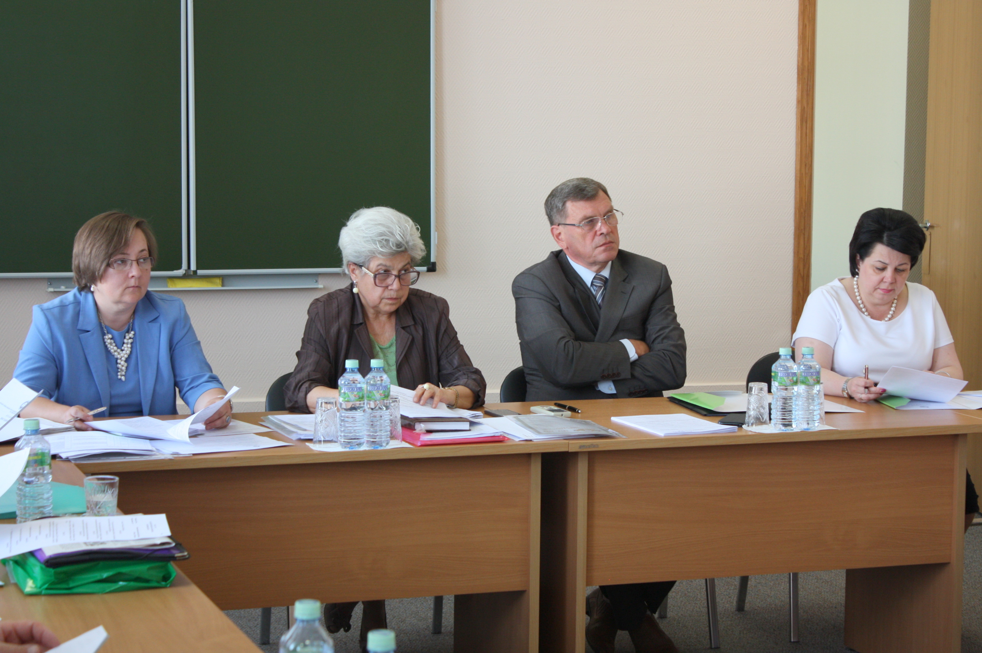
9 августа 2018 года состоялся круглый стол на тему «Развитие системы профессиональных квалификаций в агропромышленном комплексе». Модераторами круглого стола выступили Н.Н.Агапова – Председатель Профсоюза, и А.И.Бабурин – первый заместитель Председателя Росагропромсоюза.
В мероприятии приняли участие члены Президиума Профсоюза, председатели территориальных организаций Профсоюза, сотрудники аппарата Профсоюза, руководители региональных объединений работодателей – членов Агропромышленного союза.
В рамках круглого стола рассмотрены вопросы: «Основная концепция и подходы при формировании системы профессиональных квалификаций в АПК», «Работа по актуализации профессиональных стандартов в области «Сельское хозяйство», «О ходе работы по формированию системы профессиональных квалификаций в области «Пищевая промышленность».
Первый заместитель Председателя Росагропромсоюза А.И.Бабурин рассказал о концепции и новых подходах при формировании системы профессиональных квалификаций в АПК. Он отметил, что была проанализирована работа последних лет не только в сфере АПК, но и в других отраслях. Формирование системы профессиональных стандартов часто идет по шаблонному пути. Разрабатывается большое количество профстандартов с аналогичными трудовыми функциями. В случае практического применения таких профстандартов неизбежно возникнут проблемы, связанные с подтверждением квалификации работников при переходе на работу из одной отрасли АПК в другую, хотя на данных рабочих местах применяются однотипные трудовые действия.
Докладчик подробно остановился на вопросе формирования отраслевой рамки квалификаций в отрасли «Пищевая промышленность», привел сравнения с ранее принятыми подходами по формированию системы профстандартов в области «Сельское хозяйство», «Рыбоводство и рыболовство».
Были затронуты вопросы проведения профессионально-общественной аккредитации, актуализации ранее принятых профстандартов в области сельского хозяйства, актуализации ФГОСов и образовательных программ, проведения независимой оценки квалификаций, создания Центров оценки квалификаций (ЦОК) СПК АПК в Воронежской области и Краснодарском крае, формирования Реестра ЦОК СПК АПК, о разработке оценочных средств.
Ведущий специалист – юрисконсульт отдела социально-трудовых отношений и социального партнерства аппарата Профсоюза Д.А.Шарков рассказал о проведенной работе по актуализации профстандартов в области сельского хозяйства: Агроном, Ветеринарный врач, Животновод, Обработчик шкур, Оператор по искусственному осеменению, а также по общественному обсуждению актуализируемых профстандартов Мастер растениеводства, Тракторист-машинист сельскохозяйственного производства. Рассказал о новом профстандарте Землеустроитель.
Заместитель Председателя Профсоюза Г.М.Юрова доложила о ситуации, связанной с профессионально-общественным обсуждением профстандартов: Технолог по производству масложировой продукции, Технолог по производству молока и молочных продуктов, Технолог по производству мяса и мясопродуктов, Технолог по производству сахара, Технолог хлебопекарного производства, которые в результате изменения концептуальных подходов и по причинам, о которых было сказано ранее, были трансформированы в четыре профстандарта: Специалист по технологии продуктов питания из растительного сырья, Специалист по технологии продуктов питания из сырья животного происхождения, Специалист по биотехнологии для пищевой промышленности, Специалист по технологии производства продукции общественного питания массового изготовления и специализированных пищевых продуктов, дающие исчерпывающее описание всех уровней квалификаций квалифицированных рабочих и специалистов (с 4-го по 8-ой уровень).
По итогам круглого стола принято решение руководству и аппарату Профсоюза продолжить взаимодействие с Советом по профессиональным квалификациям агропромышленного комплекса, Министерством труда и социальной защиты Российской Федерации, Министерством сельского хозяйства Российской Федерации, Российским агропромышленным объединением работодателей по мониторингу разработки, актуализации и внедрения профессиональных стандартов в АПК; участвовать в обсуждении, вносить замечания и предложения по проектам профессиональных стандартов по агропромышленному комплексу; рассматривать на заседаниях выборных органов вопросы, связанные с введением в действие и применением профессиональных стандартов в организациях; обобщать практику применения новых профессиональных стандартов на предприятиях и в организациях отрасли; оперативно размещать на сайтах Профсоюза, НМЦ Профсоюза и веб-страницах территориальных организаций Профсоюза информационные сообщения о ходе работы по развитию отраслевой системы квалификаций, профессионально-общественному обсуждению актуализированных проектов профессиональных стандартов, разработке соответствующих оценочных средств и применению утвержденных профстандартов в организациях АПК; осуществлять контроль за соблюдением требований и норм трудового законодательства при внедрении новых отраслевых профессиональных стандартов.

